LAPORAN PRAKTEK KERJA INDUSTRI DIGITAL CREATIVE CENTER
Laporan Ini Diajukan Untuk Memenuhi Persyaratan Mengikuti Sidang Uji Prakerin


Disusun Oleh:

NIS | NISN | NAMA | L/P | KELAS
242510480 | 0096159072 | DHANI TRIADI SAPUTRA | L | XI PPLG 2
242510478 | 0088251562 | CHITO ALDIANO | L | XI PPLG 2
242510462 | 0074235074 | ADINDA SEVIANA PUTRI | P | XI PPLG 2
242510809 | 0098645611 | FATHYA PUTRI AYUDYA | P | XI PPLG 2

PENGEMBANGAN PERANGKAT LUNAK DAN GAME SMK CITRA NEGARA

TAHUN AJARAN 2025/2026

LEMBAR PENGESAHAN

Judul Laporan : Praktik Kerja Industri
Nama Siswa : 1. Adinda Seviana Putri
2. Chito Aldiano
3. Dhani Triadi Saputra
4. Fathya Putri Ayudya
Dengan ini kami menyatakan bahwa kami telah membaca laporan yang telah disusun dan kami memberikan persetujuan terhadap isi laporan PKL tersebut. Kami juga menyatakan bahwa laporan PKL ini sesuai dengan kegiatan yang telah dilakukan selama PKL di Perusahaan kami.

Depok, April 2026

Pembimbing DU/DI | Guru pembimbing
( Taat Kuspriyono, S.Sn. M.M ) | ( Neng Masriyah, S.Kom., M.Pd )
Mengetahui,
Wakasek Bidang Kurikulum,  ( Endang Eva Yurita, MM ) | Kepala Program PPLG,  ( Deni Romandono, ST )
Menyetujui,
Kepala Sekolah SMK Citra Negara,

( Abdul Kodir Zaelani, S,Pd.I )

KATA PENGANTAR
Puji syukur saya panjatkan kehadirat Tuhan Yang Maha Esa atas limpahan rahmat, nikmat, serta hidayah-Nya yang senantiasa menyertai setiap langkah saya. Berkat rahmat-Nya pula, saya dapat menyelesaikan Laporan Praktek Kerja Industri (PRAKERIN) ini dengan sebaik-baiknya. Laporan ini disusun sebagai bagian dari pertanggungjawaban pelaksanaan kegiatan PRAKERIN sekaligus sebagai salah satu syarat untuk mengikuti Ujian Kompetensi dan Ujian Akhir Sekolah.
Praktek Kerja Industri merupakan salah satu kegiatan pembelajaran berbasis pengalaman nyata di dunia kerja yang bertujuan untuk memberikan bekal keterampilan, pengetahuan, serta sikap profesional kepada siswa. Kegiatan ini sangat penting sebagai jembatan antara dunia pendidikan dan dunia industri, agar lulusan sekolah memiliki kesiapan untuk menghadapi tantangan di dunia kerja yang sesungguhnya.
Penyusunan laporan ini berdasarkan data yang disusun selama melaksanakan Praktek Kerja Industri (PRAKERIN) di DIGITAL CREATIVE CENTERTentunya penyusunan laporan ini tidak lepas dari dukungan berbagai pihak. Untuk itu, kami ingin menyampaikan terimakasih yang setulusnya kepada:
- Bpk. Dr. M. Rizki Darmaguna Hasan, S.Tr., M.Pd, selaku ketua BPH YATKJ.
- Ibu Agustin Wijayanti, S.H, MM, selaku wakil BPH YATKJ.
- Bpk Abdul Kodir Zaelani, S.Pdi, selaku Kepala SMK Citra Negara.
- Ibu Endang Eva Yurita, M.Pd, selaku Waka Kurikulum SMK Citra Negara.
- Bapak , S.Pd, selaku kepala Program Pengembangan Perangkat Lunak dan Gim.
- Ibu Neng Masriyah S.Kom , selaku guru pembimbing Prakerin SMK Citra Negara.
- Bpk Taat Kuspriyono, S.Sn. M.M, selaku pembimbing Prakerin Universitas Bina Sarana Informatika.
- Bapak dan Ibu Guru Program Keahlian Pengembangan Perangkat Lunak dan Gim.
- Orang tua tercinta yang telah memberikan dukungan baik berupa moril maupun materil.

- Seluruh Staff dan Karyawan DIGITAL CREATIVE CENTER, dan teman – teman yang telah menbantu dalam kegiatan Prakerin.
Semoga laporan ini dapat menambah pengetahuan dan pengalaman khusunya bagi Penulis dan penulis menyadari bahwa dalam penyusunan laporan ini lebih jauh dari sempurna, baik dari segi penyusunan, bahasa ataupun penulisannya. Oleh karena itu, kami mengharapkan kritik dan saran yang sifatnya membangun dan menjadi acuan dalam bekal pengalaman bagi kami untuk lebih baik lagi.

Depok, April 2026

Penulis

DAFTAR ISI

LEMBAR PENGESAHAN ii
KATA PENGANTAR iii
DAFTAR ISI V
BAB I 1
PENDAHULUAN 1
- Latar Belakang 1
- Tujuan Prakerin 4
- Manfaat Prakerin 5
BAB II 6
PROFIL PERUSAHAAN 6
- Sejarah Perusahaan 6
- Struktur Perusahaan 6
- Visi dan Misi Perusahaan 7
- Alat dan Bahan Perusahaan 7
BAB III 8
PELAKSANAAN PRAKTEK KERJA INDUSTRI 8
- Tempat dan Waktu Prakerin 8
- Pembimbing 8
- Kompetensi yang diajarkan 9
BAB IV 10
HASIL PRAKTEK KERJA INDUSTRI 10
BAB V 29
PENUTUP 29
- Kesimpulan 29
- Saran 29
Daftar Pustaka 30
LAMPIRAN 31
Dokumentasi 43

Latar Belakang

BAB I PENDAHULUAN

Sekolah Mengengah kejuruan (SMK) adalah salah satu bentuk kesatuan pendidikan yang menyelenggarakan pendidikan kejuruan pada jenjang pendidikan menengah yang mempersiapkan peserta didik terutama untuk bekerja dibidang tertentu. Salah satu cara untuk mempersiapkan peserta didik adalah dengan melaksanakan Praktek Kerja Lapangan (PKL). Pelaksanaan PKL ini dilakukan untuk meningkatkan mutu lulusan Sekolah Menengah Kejuruan (SMK) dalam mencapai tujuan pendidikan yang sesuai dengan tuntutan kebutuhan tenaga kerja, dengan kegiatan PKL ini siswa/i mendapatkan keahlian profesional dan meningkatkan kemampuan sesuai dengan dunia pekerjaan dan siswa/i juga harus memiliki etos kerja yang meliputi motivasi, inisiatif, hasil kerja yang berkualitas dan disiplin waktu.
Menurut zulfi febriansyah (2018) “Praktik Kerja Lapangan (PKL) adalah pembelajaran bagi peserta didik SMK/MAK yang dilaksanakan melalui praktik kerja di dunia kerja dalam jangka waktu tertentu sesuai dengan kurikulum dan kebutuhan dunia kerja.” menurut Info Regulasi.
menurut Nita Syahputri dkk (2023) “Praktik Kerja Lapangan (PKL) merupakan salah satu kegiatan yang penting dalam dunia pendidikan, khususnya di Sekolah Menengah Kejuruan (SMK). Bagi siswa Jurusan Teknik Komputer dan Jaringan (TKJ), PKL memberikan kesempatan untuk menerapkan pengetahuan dan keterampilan yang telah dipelajari di sekolah ke dalam dunia industri yang nyata. Namun, seiring dengan berkembangnya teknologi dan tantangan industri yang semakin kompleks, terdapat kebutuhan mendesak untuk memantau dan mengevaluasi kegiatan PKL secara lebih efektif dan efisien. Oleh karena itu, sistem monitoring yang tepat sangat diperlukan untuk memastikan bahwa setiap kegiatan PKL berjalan sesuai dengan tujuan pendidikan, serta memberikan manfaat maksimal bagi pengembangan kompetensi siswa. PKL merupakan bagian dari implementasi Kurikulum Merdeka SMK yang bertujuan untuk meningkatkan kompetensi siswa sesuai bidang keahlian. Dalam pelaksanaannya, dibutuhkan sistem monitoring yang efektif agar sekolah dapat mengawasi aktivitas siswa di tempat industri secara real-time.
Menurut Haryani & Sunarto (2021), “Praktik Kerja Lapangan (PKL) adalah proses pembelajaran yang dilakukan oleh mahasiswa dalam rangka mengimplementasikan teori yang dipelajari selama kuliah ke dalam lingkungan dunia nyata. Melalui pelaksanaan PKL mahasiswa diharapkan mempunyai kemampuan dalam menyelesaikan masalah-masalah organisasi bisnis dan manajemen secara profesional. Melalui pelaksanaan PKL mahasiswa diharapkan lebih mengenal terkait dengan kebutuhan dunia usaha atau dunia industri (DUDI) dengan penerapan kurikulum di perguruan tinggi.”
Menurut Falaah Abdul Salam (2023) “Praktek Kerja Lapangan (PKL) merupakan bentuk pelatihan dan pendidikan yang dilakukan secara terarah, sistematik dengan supervisi yang kompeten di bidangnya dengan tujuan untuk memenuhi kebutuhan tenaga kerja professional pada bidang tertentu, dengan adanya kegiatan PKL ini, diharapkan para peserta didik mampu menerapkan ilmu yang diperoleh pada dunia industri serta mendapatkan pengalaman baru dan kecakapan penguasaan pada bidang yang digelutinya.”
Menurut Fifian Sarni Rubianti (2024) “Kegiatan praktek kerja lapangan dilakukan secara langsung dalam dunia kerja yang bertujuan untuk memperkenalkan siswa terhadap situasi yang terjadi dalam dunia kerja sesungguhnya, serta mampu dalam menyesuaikan diri dan belajar melatih kemampuan untuk meningkatkan keahlian yang terjadi dalam dunia kerja.”
Secara singkatnya PKL adalah pengalaman belajar langsung bagi siswa/i SMK di mana mereka memasuki dunia nyata industri untuk mengasah keterampilan mereka. Dengan bimbingan mentor, mereka terlibat dalam tugas – tugas yang relevan dengan bidang studi mereka, memperoleh pengalaman berharga, dan siap mengisi kekosongan tenaga ahli yang diprediksi akan terjadi di masa depan. SMK Citra Negara Depok telah memahami pentingnya prakter kerja lapangan sebagai langkah awal menuju masa depan yang cerah bagi para siswa/i, sehingga pada semester 4 (empat) PKL dilaksanakan secara serentak sebagai salah satu syarat kelulusan bagi siswa/i SMK Citra Negara dan untuk mengetahui perkembangan siswa di dunia kerja diperlukan suatu perangkat yang dapat memberikan informasi tentang kualitas dan jenis kegiatan PKL. Perangkat yang dimaksud adalah jurnal kegiatan siswa, jurnal ini berfungsi sebagai laporan kegiatan siswa selama melaksanakan PKL didunia kerja.

Tujuan Prakerin
  - Tujuan Umum :
    - Untuk membekali peserta prakerin mengembangkan kepribadian, potensi akademik, dan dasar dasar keahlian yang kuat dan benar melalui pembelajaran program normatif adaptif dan produktif.
    - Menghasilkan tenaga kerja yang memiliki keahlian professional yaitu tenaga kerja yang memiliki tingkat pengetahuan dan keterampilan.
    - Meningkatkan efisiensi proses Pendidikan dan pelatihan tenaga kerja yang berkualitas.
    - Membiaskan siswa dengan membekali pengalaman yang ada diluar sekolah.

Tujuan Khusus :
    - Untuk Memperkenalkan siswa pada dunia usaha
    - Menumbuhkan dan meningkatkan sikap professional yang diperlukan siswa untuk memasuki dunia kerja.
    - Meningkatkan daya kreasi dan produktivitas terhadap siswa sebagai persiapan dalam menghadapi dunia usaha.
    - Menambah wawasan dan pandangan siswa terhadap jenis – jenis pekerjaan pada tempat melaksanakan praktek kerja industry (PRAKERIN).

Manfaat Prakerin
Pelaksanaan Praktek Kerja Industri merupakan salah satu upaya mencapai tujuan diantaranya :
  - Menghasilkan tenaga kerja yang memiliki keahlian profesional, yaitu tenaga kerja yang memiliki tingkat pengetahuan, keterampilan, dan etos kerja yang sesuai dengan tuntutan lapangan kerja.
  - Memperkokoh keterkaitan dan kesepadanan (link and match) antara sekolah dengan dunia kerja.
  - Meningkatkan efisiensi proses pendidikan dan pelatihan tenaga kerja yang berkualitas.
  - Memberi pengakuan dan penghargaan terhadap pengalaman kerja sebagai bagian dari proses pendidikan.
  - Melatih dan mengembangkan sumber daya manusia melalui sarana dan fasilitas yang terdapat dalam industri terkait guna memenuhi kebutuhan akan tenaga kerja profesional di masa yang akan datang.
  - Memberikan sebuah bentuk pengalaman nyata serta permasalahan yang dihadapi dunia kerja dan menumbuhkan rasa tanggung jawab profesi.

BAB II PROFIL PERUSAHAAN

Sejarah Perusahaan
DIGITAL CREATIVE CENTER secara resmi bertransformasi menjadi universitas pada tanggal 16 September 2018. Sebelumnya, BSI berbentuk berbagai akademi (AMIK, ASM, ABA, dll) yang bernaung di bawah Yayasan Bina Sarana Informatika sejak didirikan pada 3 Maret 1988.

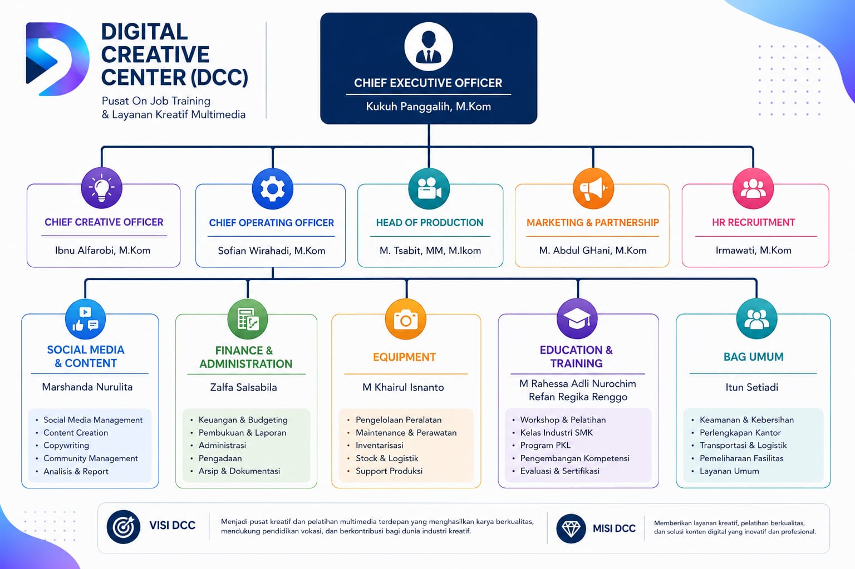
Struktur Perusahaan

Gambar 2.1

Visi dan Misi Perusahaan

VISI

Menjadi universitas unggul di bidang ekonomi kreatif pada tahun 2033.

MISI

Menyelenggarakan program Pendidikan akademik dan vokasi yang mendukung ekonomi kreatif.

Menyelenggarakan penelitian berkualitas

Menyelenggarakan pengabdian Masyarakat dalam rangka meningkatkan kualitas sumber daya manusia.

Mengelola universitas secara mandiri dengan tata Kelola yang baik melalui pengembangan kelembagaan yang berorientasi pada mutu.

Memperluas jejaring Kerjasama dengan pemerintah, dunia industry, dan usaha baik didalam negeri dan luar negeri.

Alat dan Bahan Perusahaan
Alat dan bahan yang digunakan kami di Digital Creative Center pada saat prakerin adalah sebagai berikut :

Tabel 2.1 Alat dan Bahan
ALAT | KETERANGAN
Laptop | Sebuah alat untuk mencari referensi dan membuat project web.
Handphone | Sebuah alat untuk mendokumentasikan event tertentu.
Proyektor | Sebuah alat untuk menampilkan hasil project yang sudah dibuat  dilayar.

BAB III

PELAKSANAAN PRAKTEK KERJA INDUSTRI

Tempat dan Waktu Prakerin
Praktek Kerja Lapangan (PKL) dilaksankan di Digital Creative Center. Terhitung mulai tanggal 5 Januari 2026 sampai dengan 5 April 2026.

Tabel 3.1 Jadwal Jam Kerja

Hari | Jam Datang | Jam Istirahat | Jam Pulang
Senin | 08:00 | 10:00 | 12:00
Selasa | 12:00(WFH) | 14:00(WFH) | 16:00(WFH)
Rabu | 08:00 | 10:00 | 12:00
Kamis | 12:00(WFH) | 14:00(WFH) | 16:00(WFH)
Jum'at | 08:00 | 10:00 | 12:00
Sabtu | Libur
Minggu | Libur

Pembimbing
Pembimbing berasal dari guru sekolah yang ditunjuk oleh pihak sekolah dari instansi tempat Pelaksanaan Kerja Industri serta bertanggung jawab untuk melaksanakan pembimbingan Praktek Kerja Industri.

Jadwal dan Bentuk Bimbingan
    - Jadwal Bimbingan : 5 Hari (Selama 3 Bulan)
    - Bimbingan : Cara mengaplikasikan sebuah alat untuk suatu acara yang diselenggarakan.
      - Dari Sekolah : Secara Teori
      - Dari Instansi : Secara Praktek

Tugas Pembimbing
    - Membimbing siswa yang melaksanakan praktek kerja.
    - Mengarahkan tugas yang dikerjakan.
    - Memantau siswa selama jam kerja praktek.
    - Menilai hasil pekerjaan yang dilakukan siswa praktek.

Kompetensi yang diajarkan
Kompetensi yang diajarkan/dilaksanakan di Digital Creative Center antara lain :

Membuat web server menggunakan Bahasa Pemograman.
Siswa ditugaskan untuk membuat web server menggunakan Bahasa Pemograman HTML, CSS dan Javascript.

Foto hasil kegiatan lain saat Prakerin
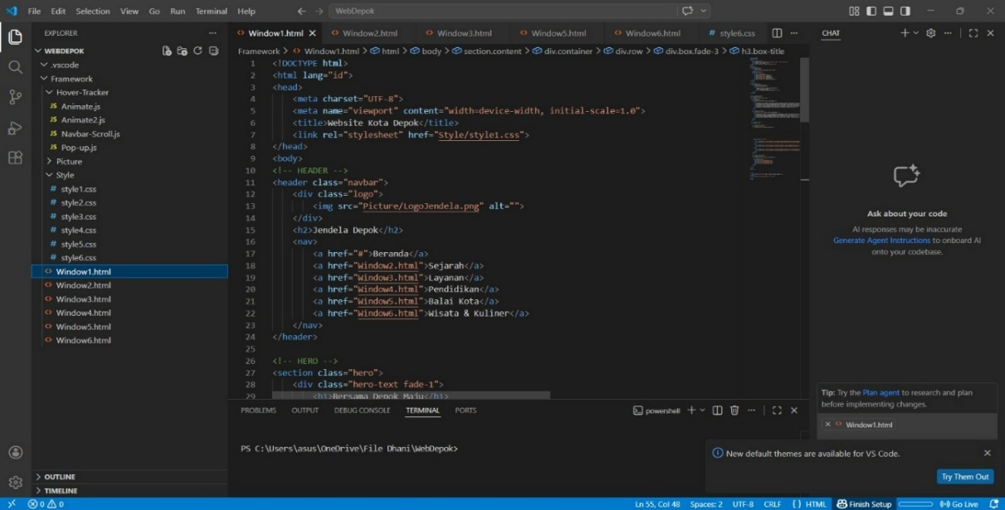
Siswa ditugaskan untuk membuat sebuah web yang berisikan tentang Kota Depok.

Gambar 3.1

BAB IV
HASIL PRAKTEK KERJA INDUSTRI

Hasil yang diperoleh
Dalam melaksanakan PRAKERIN selama 3 (tiga) bulan di DIGITAL CREATIVE CENTER kami mendapatkan banyak pengalaman yang tidak saya dapatkan disekolah. Sebagai Contoh belajar menggunakan Excel, Python, dan Javascript.

- IDENTITAS SISWA
Nama : Adinda Seviana Putri
NISN : 0074235074
Tempat/Tanggal Lahir : Jakarta, 26 September 2007
Agama : Islam
Jenis Kelamin : Perempuan
Alamat : Jl.Kembang 5 No. 37, kp.lio, Rt 03/Rw 20 Depok.
No Telp : 0881-2304-893
Nama Orang Tua/Wali : Ekin
Alamat Orang Tua/Wali : Jl.Kembang 5 No. 37, kp.lio, Rt 03/Rw 20 Depok.
No Telp : 0881-0246-15808

LAPORAN KEGIATAN

Tabel 4.1 Laporan Kerja
Hari/tanggal | Jam Masuk | Jam Pulang | Jenis Kegiatan
Jum’at, 09 Januari 2026 | 08:00 WIB | 12:00 WIB | Penyerahan siswa
Senin, 12 Januari 2026 | 08:00 WIB | 12:00 WIB | Rapat/Briefing
Selasa, 13 Januari 2026 | 12:00 WIB (WFH) | 16:00 WIB (WFH) | Realase berita
Rabu, 14 Januari 2026 | 08:00 WIB | 12:00 WIB | Edu fair (membagikan brosur, membuat konten)
Kamis, 15 Januari 2026 | 12:00 WIB (WFH) | 16:00 WIB (WFH) | Pengerjaan web/Mencari Referensi
Jum’at, 16 Januari 2026 | LIBUR ISRA MIKRAJ | LIBUR ISRA MIKRAJ | -
Senin, 19 Januari 2026 | 08:00 WIB | 12:00 WIB | Mencari referensi tambahan
Selasa, 20 Januari 2026 | 12:00 WIB (WFH) | 16:00 WIB (WFH) | Pengerjaan web/Membuat konten reels IG
Rabu, 21 Januari 2026 | 08:00 WIB | 12:00 WIB | Pengerjaan web
Kamis, 22 Januari 2026 | 12:00 WIB (WFH) | 16:00 WIB (WFH) | Pengerjaan web
Jum'at, 23 Januari 2026 | 08:00 WIB | 12:00 WIB | Realase berita
Senin, 26 Januari 2026 | 08:00 WIB | 12:00 WIB | Pengerjaan web
Selasa, 27 Januari 2026 | 12:00 WIB (WFH) | 16:00 WIB (WFH) | Pengerjaan web
Rabu, 28 Januari 2026 | 08:00 WIB | 12:00 WIB | Mencari referensi web
Kamis, 29 Januari 2026 | 12:00 WIB (WFH) | 16:00 WIB (WFH) | Revisi web
Jum'at, 30 Januari 2026 | 08:00 WIB | 12:00 WIB | Melanjutkan progres web
Senin, 2 Februari 2026 | 08:00 WIB | 12:00 WIB | Menghitung dan mendata PC, Monitor & Keyboard
Selasa, 03 Februari 2026 | 12:00 WIB (WFH) | 16:00 WIB (WFH) | Progres web
Rabu, 04 Februari 2026 | 08:00 WIB | 12:00 WIB | Membuat realase berita
Kamis, 05 Februari 2026 | 12:00 WIB (WFH) | 16:00 WIB (WFH) | Revisi web
Jum'at, 06 Februari 2026 | 08:00 WIB | 12:00 WIB | Menunjukan progres web & meminta tanda tangan
Senin, 09 Febuari 2026 | 08:00 WIB | 12:00 WIB | Presentasi web
Selasa, 10 Febuari 2026 | 12:00 WIB (WFH) | 16:00 WIB (WFH) | Revisi web
Rabu, 11 Febuari 2026 | 08:00 WIB | 12:00 WIB | Revisi web
Kamis, 12 Febuari 2026 | 12:00 WIB (WFH) | 16:00 WIB (WFH) | Membuat flayer
Jum'at, 13 Febuari 2026 | 08:00 WIB | 12:00 WIB | Membuat flayer
Senin, 16 Febuari 2026 | LIBUR IMLEK | LIBUR IMLEK | -
Selasa, 17 Febuari 2026 | LIBUR IMLEK | LIBUR IMLEK | -
Rabu, 18 Febuari 2026 | 08:00 WIB | 12:00 WIB | Membuat flayer
Kamis, 19 Febuari 2026 | 12:00 WIB (WFH) | 16:00 WIB (WFH) | Membuat flayer
Jum'at, 20 Febuari 2026 | 08:00 WIB | 12:00 WIB | Membuat flayer
Senin, 23 Maret 2026 | 08:00 WIB | 12:00 WIB | Progress web
Selasa, 24 Maret 2026 | 12:00 WIB (WFH) | 16:00 WIB (WFH) | Membuat flayer
Rabu, 25 Febuari 2026 | 08:00 WIB | 12:00 WIB | Membuat laporan & progress web
Kamis, 26 Febuari 2026 | 12:00 WIB (WFH) | 16:00 WIB (WFH) | Mencari referensi web & membuat laporan
Jum'at, 27 Febuari 2026 | 08:00 WIB | 12:00 WIB | Diskusi tim
Senin, 09 Maret 2026 | 08:00 WIB | 12:00 WIB | Revisi web
Selasa, 10 Maret 2026 | 12:00 WIB (WFH) | 16:00 WIB (WFH) | Revisi web
Rabu, 11 Maret 2026 | 08:00 WIB | 12:00 WIB | Diskusi tim
Kamis, 12 Maret 2026 | 12:00 WIB (WFH) | 16:00 WIB (WFH) | Revisi web
Jum'at, 13 Maret 2026 | 08:00 WIB | 12:00 WIB | Revisi web
Senin, 16 Maret 2026 | LIBUR LEBARAN | LIBUR LEBARAN | -
Selasa, 17 Maret 2026 | LIBUR LEBARAN | LIBUR LEBARAN | -
Rabu, 18 Maret 2026 | LIBUR LEBARAN | LIBUR LEBARAN | -
Kamis, 19 Maret 2026 | LIBUR LEBARAN | LIBUR LEBARAN | -
Jum'at, 20 Maret 2026 | LIBUR LEBARAN | LIBUR LEBARAN | -
Senin, 23 Maret 2026 | LIBUR LEBARAN | LIBUR LEBARAN | -
Selasa, 24 Maret 2026 | LIBUR LEBARAN | LIBUR LEBARAN | -
Rabu, 25 Maret 2026 | LIBUR LEBARAN | LIBUR LEBARAN | -
Kamis, 26 Maret 2026 | LIBUR LEBARAN | LIBUR LEBARAN | -
Jum'at, 27 Maret 2026 | 08:00 WIB | 12:00 WIB | Progress revisi web & laporan pkl
Senin, 30 Maret 2026 | 08:00 WIB | 12:00 WIB | Progress laporan pkl
Selasa, 31 Maret 2026 | 12:00 WIB (WFH) | 16:00 WIB (WFH) | Revisi web & progress laporan pkl
Rabu, 1 April 2026 | 08:00 WIB | 12:00 WIB | Revisi & presentasi web
Kamis, 2 April 2026 | 12:00 WIB (WFH) | 16:00 WIB (WFH) | Penjemputan siswa
Jum’at, 3 April 2026 | LIBUR JUM’AT AGUNG | LIBUR JUM’AT AGUNG | -
Senin, 06 April 2026 | 09:00 WIB | 12:00 WIB | Bertemu atasan untuk presentasi web
Selasa, 07 April 2026 | 12:00 WIB | 16:00 WIB | Presentasi web & tanda tangan jurnal
Rabu, 08 April 2026 | - | - | -

Nama : Chito Aldiano
NISN : 0088251562
Tempat/Tanggal Lahir : Depok, 31 Desember 2008 Agama : Islam
Jenis Kelamin : Laki-Laki
Alamat : Jl Karya Bakti Rt01/Rw06 ,Tanah Baru,Depok
No Telp : 0895-3831-39464
Nama Orang Tua/Wali : Acih Herawati
Alamat Orang Tua/Wali : Jl Karya Bakti Rt01/Rw06 ,Tanah Baru,Depok
No Telp : 0895383139464

LAPORAN KEGIATAN

Tabel 4.2 Laporan Kerja
Hari/tanggal | Jam Masuk | Jam Pulang | Jenis Kegiatan
Senin, 12 Januari 2026 | 12:00 WIB | 16:00 WIB | Membuat release berita tentang prospek kerja
Selasa, 13 Januari 2026 | 12:00 WIB (WFH) | 16:00 WIB (WFH) | Mendokumentasikan kegiatan kampus exfo
Rabu, 14 Januari 2026 | 08:00 WIB | 12:00 WIB | Membuat flyer IG
Kamis, 15 Januari 2026 | 13:00 WIB (WFH) | 17:00 WIB (WFH) | Closingan & membagikan paperbag
Jum’at, 16 Januari 2026 | LIBUR ISRA MIKRAJ | LIBUR ISRA MIKRAJ | -
Senin, 19 Januari 2026 | 08:00 WIB | 12:00 WIB | Progress desain web kota depok
Selasa, 20 Januari 2026 | 08:00 WIB (WFH) | 16:00 WIB (WFH) | Pengerjaan web
Rabu, 21 Januari 2026 | 12:00 WIB | 16:00 WIB | Pengerjaan web
Kamis, 22 Januari 2026 | 08:00 WIB (WFH) | 16:00 WIB (WFH) | Pengerjaan web
Jum'at, 23 Januari 2026 | 08:00 WIB | 12:00 WIB | Membuat flyer hari nasional
Senin, 26 Januari 2026 | 08:00 WIB | 12:00 WIB | Pengerjaan web mulai megoding
Selasa, 27 Januari 2026 | 08:00 WIB (WFH) | 12:00 WIB (WFH) | Menulis rilis berita
Rabu, 28 Januari 2026 | 08:00 WIB | 12:00 WIB | Menulis rilis berita tentang RPL
Kamis, 29 Januari 2026 | 12:00 WIB (WFH) | 16:00 WIB (WFH) | Membuat flyer tentang RPL
Jum'at, 30 Januari 2026 | 08:00 WIB | 12:00 WIB | Progress web
Senin, 2 Februari 2026 | 08:00 WIB | 12:00 WIB | Mendata monitor & PC di lab H
Selasa, 03 Februari 2026 | 12:00 WIB (WFH) | 16:00 WIB (WFH) | Membuat berita & flyer untuk prospek RPL
Rabu, 04 Februari 2026 | 08:00 WIB | 12:00 WIB | Final code web & membantu merapikan komputer
Kamis, 05 Februari 2026 | 12:00 WIB (WFH) | 16:00 WIB (WFH) | -
Jum'at, 06 Februari 2026 | 08:00 WIB | 12:00 WIB | Membuat flyer RPL
Rabu, 11 Febuari 2026 | 08:00 WIB | 12:00 WIB | Progress web
Kamis, 12 Febuari 2026 | 12:00 WIB (WFH) | 16:00 WIB (WFH) | Membuat flyer IG
Jum'at, 13 Febuari 2026 | 08:00 WIB | 12:00 WIB | Membuat flyer
Senin, 16 Febuari 2026 | LIBUR IMLEK | LIBUR IMLEK | -
Selasa, 17 Febuari 2026 | LIBUR IMLEK | LIBUR IMLEK | -
Rabu, 18 Febuari 2026 | 08:00 WIB | 12:00 WIB | Membuat flayer
Kamis, 19 Febuari 2026 | 12:00 WIB (WFH) | 16:00 WIB (WFH) | Membuat flyer IG RPL programmer
Jum'at, 20 Febuari 2026 | 08:00 WIB | 12:00 WIB | Membuat flyer RPL
Senin, 23 Februari 2026 | 08:00 WIB | 12:00 WIB | Progress web
Rabu, 25 Febuari 2026 | 08:00 WIB | 12:00 WIB | Penulisan laporan pkl
Kamis, 26 Febuari 2026 | 12:00 WIB (WFH) | 16:00 WIB (WFH) | Membuat flayer IG web developer
Jum'at, 27 Febuari 2026 | 08:00 WIB | 12:00 WIB | Membuat flyer
Senin, 09 Maret 2026 | 08:00 WIB | 12:00 WIB | Membuat flyer
Selasa, 10 Maret 2026 | 12:00 WIB (WFH) | 16:00 WIB (WFH) | Membuat laporan pkl
Rabu, 11 Maret 2026 | 08:00 WIB | 12:00 WIB | Membuat flyer S1 tentang prospek kerja
Kamis, 12 Maret 2026 | 12:00 WIB (WFH) | 16:00 WIB (WFH) | Revisi flyering
Jum'at, 13 Maret 2026 | 08:00 WIB | 12:00 WIB | Revisi web
Senin, 16 Maret 2026 | LIBUR LEBARAN | LIBUR LEBARAN | -
Selasa, 17 Maret 2026 | LIBUR LEBARAN | LIBUR LEBARAN | -
Rabu, 18 Maret 2026 | LIBUR LEBARAN | LIBUR LEBARAN | -
Kamis, 19 Maret 2026 | LIBUR LEBARAN | LIBUR LEBARAN | -
Jum'at, 20 Maret 2026 | LIBUR LEBARAN | LIBUR LEBARAN | -
Senin, 23 Maret 2026 | LIBUR LEBARAN | LIBUR LEBARAN | -
Selasa, 24 Maret 2026 | LIBUR LEBARAN | LIBUR LEBARAN | -
Rabu, 25 Maret 2026 | LIBUR LEBARAN | LIBUR LEBARAN | -
Kamis, 26 Maret 2026 | LIBUR LEBARAN | LIBUR LEBARAN | -
Jum'at, 27 Maret 2026 | 08:00 WIB | 12:00 WIB | Progress revisi web & laporan pkl
Senin, 30 Maret 2026 | 08:00 WIB | 12:00 WIB | Progress laporan pkl
Selasa, 31 Maret 2026 | 12:00 WIB (WFH) | 16:00 WIB (WFH) | Revisi web & progress laporan pkl
Rabu, 1 April 2026 | 08:00 WIB | 12:00 WIB | Revisi & presentasi web
Kamis, 2 April 2026 | 12:00 WIB (WFH) | 16:00 WIB (WFH) | Penjemputan siswa
Jum’at, 3 April 2026 | LIBUR JUM’AT AGUNG | LIBUR JUM’AT AGUNG | -
Senin, 6 April 2026 | 09:00 WIB | 12:00 WIB | Bertemu atasan untuk presentasi web
Selasa, 07 April 2026 | 12:00 WIB | 16:00 WIB | Presentasi web & tanda tangan jurnal

Nama : Dhani Triadi Saputra
NISN : 0096159072
Tempat/Tanggal Lahir : Jakarta, 12 Juni 2009 Agama : Islam
Jenis Kelamin : Laki-Laki
Alamat : Jawa barat, depok, Kembang beji, Gang Bima No. 1. Beji, beji.
No Telp : 0838-7127-4192
Nama Orang Tua/Wali : Irna waskin
Alamat Orang Tua/Wali : Jawa barat, depok, Kembang beji, Gang Bima No. 1. Beji, beji
No Telp : 0877-7531-8448

LAPORAN KEGIATAN

Tabel 4.3 Laporan Kerja
Hari/tanggal | Jam Masuk | Jam Pulang | Jenis Kegiatan
Senin, 12 Januari 2026 | 12:00 WIB | 16:00 WIB | Membuat release berita tentang prospek prodi IT
Selasa, 13 Januari 2026 | 12:00 WIB (WFH) | 16:00 WIB (WFH) | Membagikan paperbag UBSI, mengambil & mengedit video
Rabu, 14 Januari 2026 | 08:00 WIB | 12:00 WIB | Membuat flyer IG tentang prospek prodi RPL
Kamis, 15 Januari 2026 | 13:00 WIB (WFH) | 16:00 WIB (WFH) | Membagikan paperbag event expo
Jum’at, 16 Januari 2026 | LIBUR ISRA MIKRAJ | LIBUR ISRA MIKRAJ | -
Senin, 19 Januari 2026 | 08:00 WIB | 12:00 WIB | Perencanaan pembuatan website tentang kota Depok
Selasa, 20 Januari 2026 | 12:00 WIB (WFH) | 16:00 WIB (WFH) | Membuat flowchart web
Rabu, 21 Januari 2026 | 08:00 WIB | 12:00 WIB | Membuat prototype web menggunakan Figma
Kamis, 22 Januari 2026 | 12:00 WIB (WFH) | 16:00 WIB (WFH) | Membuat web menggunakan tools Figma
Jum'at, 23 Januari 2026 | 08:00 WIB | 12:00 WIB | Membuat web untuk hasil akhir menggunakan VS Code
Senin, 26 Januari 2026 | 08:00 WIB | 12:00 WIB | Membuat website
Selasa, 27 Januari 2026 | 12:00 WIB (WFH) | 16:00 WIB (WFH) | Membuat website
Rabu, 28 Januari 2026 | 08:00 WIB (WFH) | 12:00 WIB (WFH) | Meembuat website
Kamis, 29 Januari 2026 | 12:00 WIB (WFH) | 16:00 WIB (WFH) | Membuat website
Jum'at, 30 Januari 2026 | 08:00 WIB (WFH) | 12:00 WIB (WFH) | Membuat website
Senin, 2 Februari 2026 | 08:00 WIB | 12:00 WIB | Pendataan monitor & pc lab H
Selasa, 03 Februari 2026 | 12:00 WIB (WFH) | 16:00 WIB (WFH) | Membuat prospek kerja RPL
Rabu, 04 Februari 2026 | 08:00 WIB | 12:00 WIB | Membuat flyer RPL
Kamis, 05 Februari 2026 | 12:00 WIB (WFH) | 16:00 WIB (WFH) | Membuat flyer fullstack dev
Jum'at, 06 Februari 2026 | 08:00 WIB | 12:00 WIB | Penulisan laporan PKL
Senin, 09 Febuari 2026 | 08:00 WIB | 12:00 WIB | Membuat flyer design web figma
Selasa, 10 Febuari 2026 | 12:00 WIB (WFH) | 16:00 WIB (WFH) | Progress web
Rabu, 11 Febuari 2026 | 12:00 WIB | 16:00 WIB | Progress web
Kamis, 12 Febuari 2026 | 12:00 WIB (WFH) | 16:00 WIB (WFH) | Membuat flayer web dev
Jum'at, 13 Febuari 2026 | 08:00 WIB | 12:00 WIB | Membuat flayer back-end dev
Senin, 16 Febuari 2026 | LIBUR IMLEK | LIBUR IMLEK | -
Selasa, 17 Febuari 2026 | LIBUR IMLEK | LIBUR IMLEK | -
Rabu, 18 Febuari 2026 | 12:00 WIB | 16:00 WIB | Membuat flayer front-end dev
Kamis, 19 Febuari 2026 | 12:00 WIB (WFH) | 16:00 WIB (WFH) | Progress web
Jum'at, 20 Febuari 2026 | 08:00 WIB | 12:00 WIB | Resivi website
Senin, 23 Maret 2026 | 08:00 WIB | 12:00 WIB | Meeting mengenai web dan pengumpulan jurnal
Selasa, 24 Maret 2026 | 12:00 WIB (WFH) | 16:00 WIB (WFH) | Proses input web kota Depok ke Git Hub
Rabu, 25 Febuari 2026 | 08:00 WIB | 12:00 WIB | Membuat flyer cyber security
Kamis, 26 Febuari 2026 | 12:00 WIB (WFH) | 16:00 WIB (WFH) | Membuat flyer delux design RPL
Jum'at, 27 Febuari 2026 | 08:00 WIB | 12:00 WIB | Membuat flyer RPL mobile dev
Senin, 09 Maret 2026 | 08:00 WIB | 12:00 WIB | Penulisan laporan pkl
Selasa, 10 Maret 2026 | 12:00 WIB (WFH) | 16:00 WIB (WFH) | Membuat flyer prototype Figma
Rabu, 11 Maret 2026 | 08:00 WIB | 12:00 WIB | Membuat prospek kerja UI/UX
Kamis, 12 Maret 2026 | 12:00 WIB (WFH) | 16:00 WIB (WFH) | Membuat flyer VSCode
Jum'at, 13 Maret 2026 | 08:00 WIB | 12:00 WIB | Pengumuman prospek kerja & pengumumanpresentasi web
Senin, 16 Maret 2026 | LIBUR LEBARAN | LIBUR LEBARAN | -
Selasa, 17 Maret 2026 | LIBUR LEBARAN | LIBUR LEBARAN | -
Rabu, 18 Maret 2026 | LIBUR LEBARAN | LIBUR LEBARAN | -
Kamis, 19 Maret 2026 | LIBUR LEBARAN | LIBUR LEBARAN | -
Jum'at, 20 Maret 2026 | LIBUR LEBARAN | LIBUR LEBARAN | -
Senin, 23 Maret 2026 | LIBUR LEBARAN | LIBUR LEBARAN | -
Selasa, 24 Maret 2026 | LIBUR LEBARAN | LIBUR LEBARAN | -
Rabu, 25 Maret 2026 | LIBUR LEBARAN | LIBUR LEBARAN | -
Kamis, 26 Maret 2026 | LIBUR LEBARAN | LIBUR LEBARAN | -
Jum'at, 27 Maret 2026 | 08:00 WIB | 12:00 WIB
Senin, 30 Maret 2026 | 08:00 WIB | 12:00 WIB
Selasa, 31 Maret 2026 | 12:00 WIB (WFH) | 16:00 WIB (WFH)
Rabu, 1 April 2026 | 08:00 WIB | 12:00 WIB
Kamis, 2 April 2026 | 12:00 WIB (WFH) | 16:00 WIB (WFH) | Penjemputan siswa
Jum’at, 3 April 2026 | LIBUR JUM’AT AGUNG | LIBUR JUM’AT AGUNG | -
Senin, 6 April 2026 | 09:00 WIB | 12:00 WIB | Bertemu atasan untuk presentasi web
Selasa, 07 April 2026 | 12:00 WIB | 16:00 WIB | Presentasi web & tanda tangan jurnal
Rabu, 08 April 2026 | - | - | -

Nama : Fathya Putri Ayudya
NISN : 0098645611
Tempat/Tanggal Lahir : Tegal, 2 Oktober 2009 Agama : Islam
Jenis Kelamin : Perempuan
Alamat : Jl. Datuk Kuningan Rt/Rw 03/03 Gg. Setu Pladen 5 No.33, Beji, Kota Depok.
No Telp : 0895-3216-48814
Nama Orang Tua/Wali : Santoso
Alamat Orang Tua/Wali : Jl. Datuk Kuningan Rt/Rw 03/03 Gg. Setu Pladen 5 No.33, Beji, Kota Depok
No Telp : 0812-9228-8798

LAPORAN KEGIATAN

Tabel 4.4 Laporan Kerja
Hari/tanggal | Jam Masuk | Jam Pulang | Jenis Kegiatan
Jum’at, 09 Januari 2026 | 08:00 WIB | 12:00 WIB | Penyerahan siswa
Senin, 12 Januari 2026 | 08:00 WIB | 12:00 WIB | Rapat/Briefing
Selasa, 13 Januari 2026 | 12:00 WIB (WFH) | 16:00 WIB (WFH) | Realase berita
Rabu, 14 Januari 2026 | 08:00 WIB | 12:00 WIB | Edu fair (membagikan brosur, membuat konten)
Kamis, 15 Januari 2026 | 12:00 WIB (WFH) | 16:00 WIB (WFH) | Pengerjaan web/Mencari Referensi
Jum’at, 16 Januari 2026 | LIBUR ISRA MIKRAJ | LIBUR ISRA MIKRAJ | -
Senin, 19 Januari 2026 | 08:00 WIB | 12:00 WIB | Pengembangan web, membuat release berita
Selasa, 20 Januari 2026 | 12:00 WIB (WFH) | 16:00 WIB (WFH) | Revisi konten, pengembangan web
Rabu, 21 Januari 2026 | 08:00 WIB | 12:00 WIB | Pengerjaan web
Kamis, 22 Januari 2026 | 12:00 WIB (WFH) | 16:00 WIB (WFH) | Pengerjaan web
Jum'at, 23 Januari 2026 | 08:00 WIB | 12:00 WIB | Realase berita
Senin, 26 Januari 2026 | 08:00 WIB | 12:00 WIB | Pengerjaan web
Selasa, 27 Januari 2026 | 12:00 WIB (WFH) | 16:00 WIB (WFH) | Pengerjaan web
Rabu, 28 Januari 2026 | 08:00 WIB | 12:00 WIB | Membuat release berita
Kamis, 29 Januari 2026 | 12:00 WIB (WFH) | 16:00 WIB (WFH) | Revisi web
Jum'at, 30 Januari 2026 | 08:00 WIB | 12:00 WIB | Melanjutkan progres web
Senin, 2 Februari 2026 | 08:00 WIB | 12:00 WIB | Menghitung dan mendata PC, Monitor & Keyboard
Selasa, 03 Februari 2026 | 12:00 WIB (WFH) | 16:00 WIB (WFH) | Progres web
Rabu, 04 Februari 2026 | 08:00 WIB | 12:00 WIB | Membuat realase berita
Kamis, 05 Februari 2026 | 12:00 WIB (WFH) | 16:00 WIB (WFH) | Revisi web, membuat release berita
Jum'at, 06 Februari 2026 | 08:00 WIB | 12:00 WIB | Menunjukan progres web & meminta tanda tangan
Senin, 09 Febuari 2026 | 08:00 WIB | 12:00 WIB | Presentasi web
Selasa, 10 Febuari 2026 | 12:00 WIB (WFH) | 16:00 WIB (WFH) | Revisi web
Rabu, 11 Febuari 2026 | 08:00 WIB | 12:00 WIB | Progress web
Kamis, 12 Febuari 2026 | 12:00 WIB (WFH) | 16:00 WIB (WFH) | Progress web
Jum'at, 13 Febuari 2026 | 08:00 WIB | 12:00 WIB | Membuat flayer RPL
Senin, 16 Febuari 2026 | LIBUR IMLEK | LIBUR IMLEK | -
Selasa, 17 Febuari 2026 | LIBUR IMLEK | LIBUR IMLEK | -
Rabu, 18 Febuari 2026 | 08:00 WIB | 12:00 WIB | Progress web
Kamis, 19 Febuari 2026 | 12:00 WIB (WFH) | 16:00 WIB (WFH) | Progress web (sejarah depok)
Jum'at, 20 Febuari 2026 | 08:00 WIB | 12:00 WIB | Progress web (margin)
Senin, 23 Maret 2026 | 08:00 WIB | 12:00 WIB | Progress web (sejarah bsi)
Selasa, 24 Maret 2026 | 12:00 WIB (WFH) | 16:00 WIB (WFH) | Membuat laporan pkl
Rabu, 25 Febuari 2026 | 08:00 WIB | 12:00 WIB | Membuat laporan
Kamis, 26 Febuari 2026 | 12:00 WIB (WFH) | 16:00 WIB (WFH) | Membuat laporan
Jum'at, 27 Febuari 2026 | 08:00 WIB | 12:00 WIB | Membuat flyer
Senin, 09 Maret 2026 | 08:00 WIB | 12:00 WIB | Progress web
Selasa, 10 Maret 2026 | 12:00 WIB (WFH) | 16:00 WIB (WFH) | Cek hasil web
Rabu, 11 Maret 2026 | 08:00 WIB | 12:00 WIB | Penulisan laporan pkl
Kamis, 12 Maret 2026 | 12:00 WIB (WFH) | 16:00 WIB (WFH) | Penulisan laporan pkl
Jum'at, 13 Maret 2026 | 08:00 WIB | 12:00 WIB | Penulisan laporan pkl
Senin, 16 Maret 2026 | LIBUR LEBARAN | LIBUR LEBARAN | -
Selasa, 17 Maret 2026 | LIBUR LEBARAN | LIBUR LEBARAN | -
Rabu, 18 Maret 2026 | LIBUR LEBARAN | LIBUR LEBARAN | -
Kamis, 19 Maret 2026 | LIBUR LEBARAN | LIBUR LEBARAN | -
Jum'at, 20 Maret 2026 | LIBUR LEBARAN | LIBUR LEBARAN | -
Senin, 23 Maret 2026 | LIBUR LEBARAN | LIBUR LEBARAN | -
Selasa, 24 Maret 2026 | LIBUR LEBARAN | LIBUR LEBARAN | -
Rabu, 25 Maret 2026 | LIBUR LEBARAN | LIBUR LEBARAN | -
Kamis, 26 Maret 2026 | LIBUR LEBARAN | LIBUR LEBARAN | -
Jum'at, 27 Maret 2026 | 08:00 WIB | 12:00 WIB | Progress revisi web & laporan pkl
Senin, 30 Maret 2026 | 08:00 WIB | 12:00 WIB | Progress laporan pkl
Selasa, 31 Maret 2026 | 12:00 WIB (WFH) | 16:00 WIB (WFH) | Revisi web & progress laporan pkl
Rabu, 1 April 2026 | 08:00 WIB | 12:00 WIB | Revisi & presentasi web
Kamis, 2 April 2026 | 12:00 WIB (WFH) | 16:00 WIB (WFH) | Penjemputan siswa
Jum’at, 3 April 2026 | LIBUR JUM’AT AGUNG | LIBUR JUM’AT AGUNG | -
Senin, 6 April 2026 | 09:00 WIB | 12:00 WIB | Bertemu atasan untuk presentasi web
Selasa, 07 April 2026 | 12:00 WIB | 16:00 WIB | Presentasi web & tanda tangan jurnal
Rabu, 08 April 2026 | - | - | -

Masalah atau Hambatan yang dihadapi
Dalam setiap pekerjaan apapun itu kegiatannya, tentu kita sering menemukan hambatan atau kesulitan yang sering membuat pekerjaan kita terhambat dalam penyimpanannya. Hambatan – hambatan yang ditemui di PT. Astrabuana Sendhang Pranawa yaitu sebagai berikut :
  - Waktu yang saling bertabrakan saat menjalani WFH
  - Kesalahan input saat merekap data dan informasi dari berbagai referensi yang ada.
  - Kesulitan dalam membuat fitur website yang kompleks.
  - Kurangnya komunikasi antar tim saat mengerjakan project

Pemecahan Masalah
  - Buat kesepakatan jam dimana semua anggota tim harus tersedia, misalnya 13.00 – 15.00. Di luar itu, bebas atur waktu kerja masing-masing.
  - Memberikan pelatihan input data kepada peserta pkl supaya kesalahan input bisa diminimalkan.
  - Meningkatkan kemampuan coding dan riset pengembangan Tim IT diberi pelatihan dan mencari referensi untuk mengatasi pembuatan fitur – fitur kompleks di website.
  - Melakukan diskusi rutin antar tim untuk memperjelas tugas masing – masing dan menghindari miskomunikasi.

Kesimpulan
BAB V

PENUTUP
Setelah melaksanakan program PRAKERIN di DIGITAL CREATIVE CENTER dari pelaksanakan PRAKERIN selama 3 (tiga) bulan kami banyak mendapat pengalaman. Pengalaman yang kami dapatkan adalah :
  - Belajar merekap dan mengelola data dari Dewan Pers saya memahami bagaimana cara kerja pengumpulan, pengecekan, dan pengolahan data secara rapi dan sistemastis.
  - Meningkatkan kemampuan dasar dalam pembuatan dan pengelolaan website saya belajar proses coding, debugging, serta memahami struktur dasar website perusahaan.
  - Belajar bekerja sama dalam tim dan berkomunikasi secara professional saya terbiasa mengikuti briefing, membagi tugas, dan berdiskusi dengan rekan kerja untuk menyelesaikan pekerjaan secara efektif.

Saran
Berdasarkan penelitian akhirnya penulis mengemukakan saran sebagai berikut:
  - Pihak Sekolah
Untuk terselenggaranya kelancaran Praktek kerja Industri hendaknya pihak sekolah meningkatkan mutu bagi siswa/siswi agar ilmu pengetahuannya lebih meningkat yaitu dengan mencari tenaga pengajar yang lebih professional di bi-dangnya, dan dengan menambahkan peralatan Praktek dan fasilitaslainnyayang mendukungkegiatan belajarmengajarsupayaprogram sekolah cepat disesuaikan dengan dunia industri, maka peralatan dan teknik belajar yang lebih sesuai.

  - Instansi
Hubungan yang telah terjalin dengan baik dapat dipertahankan agar dapat mem-perlancar program Praktek Kerja Industri. Di masa datang perusahaan dapat membuat suatu program penyeleksian penerimaan siswa siswi yang telah melaksanakan Praktek Kerja Industri yang berpotensi dan memenuhi syarat un-tuk bekerja di perusahaan tersebut

DAFTAR PUSTAKA

Zulfi Febriansyah (2018), Perancangan Sistem Informasi Praktek Kerja Lapangan, Smkn 1 Majalaya https://elibrary.unikom.ac.id/id/eprint/116/

Nita Syahputri (2023), Pengembangan Logbook Online PKL Siswa TKJ, Jurnal Komputer SMK, https://azramedia-indonesia.azramediaindonesia.com/index.php/JIMR/article/view/1635

Haryani & Sunarto (2021) Praktik Kerja Lapangan (PKL), Perancangan Sistem Informasi Pengelolaan
di SMK GENUS Bukit Tinggi, https://journal.makwafoundation.org/index.php/intellect/article/view/46

Falaah Abdul Salam (2022) Praktek Kerja Lapangan, Perancangan Sistem Informasi Manajemen Berbasis Web Menggunakan Metode AGILE, https://journal.umkendari.ac.id/decode/article/view/433

Fifian Sarni Rubianti (2024) Pengujian Kualitas Sistem Pelaporan Kegiatan Praktek Kerja
Lapangan Siswa Menggunakan Metode McCall, https://ejurnal.umri.ac.id/index.php/JIK/article/view/5637

LAMPIRAN

SMK CITRA NEGARA
DAFTAR NILAI
PRAKTIK KERJA LAPANGAN

Nama : Adinda Seviana Putri
Nomor Induk Siswa : 242510462
Bulan : Januari s.d April
Tempat PKL : Digital Creative Center

- ASPEK SIKAP
NO. | ASPEK YANG DINILAI | NILAI ANGKA | PREDIKAT
 | Kejujuran | 90 | A-
 | Tanggung Jawab | 88 | A-
 | Disiplin | 87 | A-
 | Sopan Santun | 90 | A-
 | Jumlah | 355

- ASPEK PENGETAHUAN
NO. | ASPEK YANG DINILAI | NILAI ANGKA | PREDIKAT
 | Figma | 90 | A
 | VSCode | 90 | A
 | HTML | 90 | A
 | Java Script | 90 | A
 | CSS | 90 | A
 | -
 | Jumlah | 450

- ASPEK KETERAMPILAN
NO. | ASPEK YANG DINILAI KETERAMPILAN YANG RELEVAN PENGEMBANGAN PERANGKAT LUNAK & GAME | NILAI ANGKA | PREDIKAT
 | Kemampuan Menggunakan Peralatan Kerja | 89 | A-
 | Kemampuan Menyelesaikan Perkerjaan | 86 | A-
 | Kecepatan Menyelesaikan Perkerjaan | 90 | A-
 | Inisiatif dan Kreasifitas Kerja | 85 | B+
 | Disiplin dan Motivasi Kerja | 90 | A-
 | Sikap dan Prilaku dalam Lingkungan Kerja | 90 | A-
 | Kejujuran | 90 | A-
Jumlah |  | 620
Jumlah Nilai A + B + C |  | 1.425
Rata - Rata |  | 83,82

Depok, 5 April 2026
Pembimbing Industri / Perusahaan

( Taat Kuspriyono, S.Sn, M.M )

Keterangan : Predikat
Nilai : 86,00 – 95,00 : A = Amat Baik
Nilai : 76,00 – 85,00 : B = Baik
Nilai : 66,00 – 77,00 : C = Cukup
Nilai : < 66,00 : D = Kurang

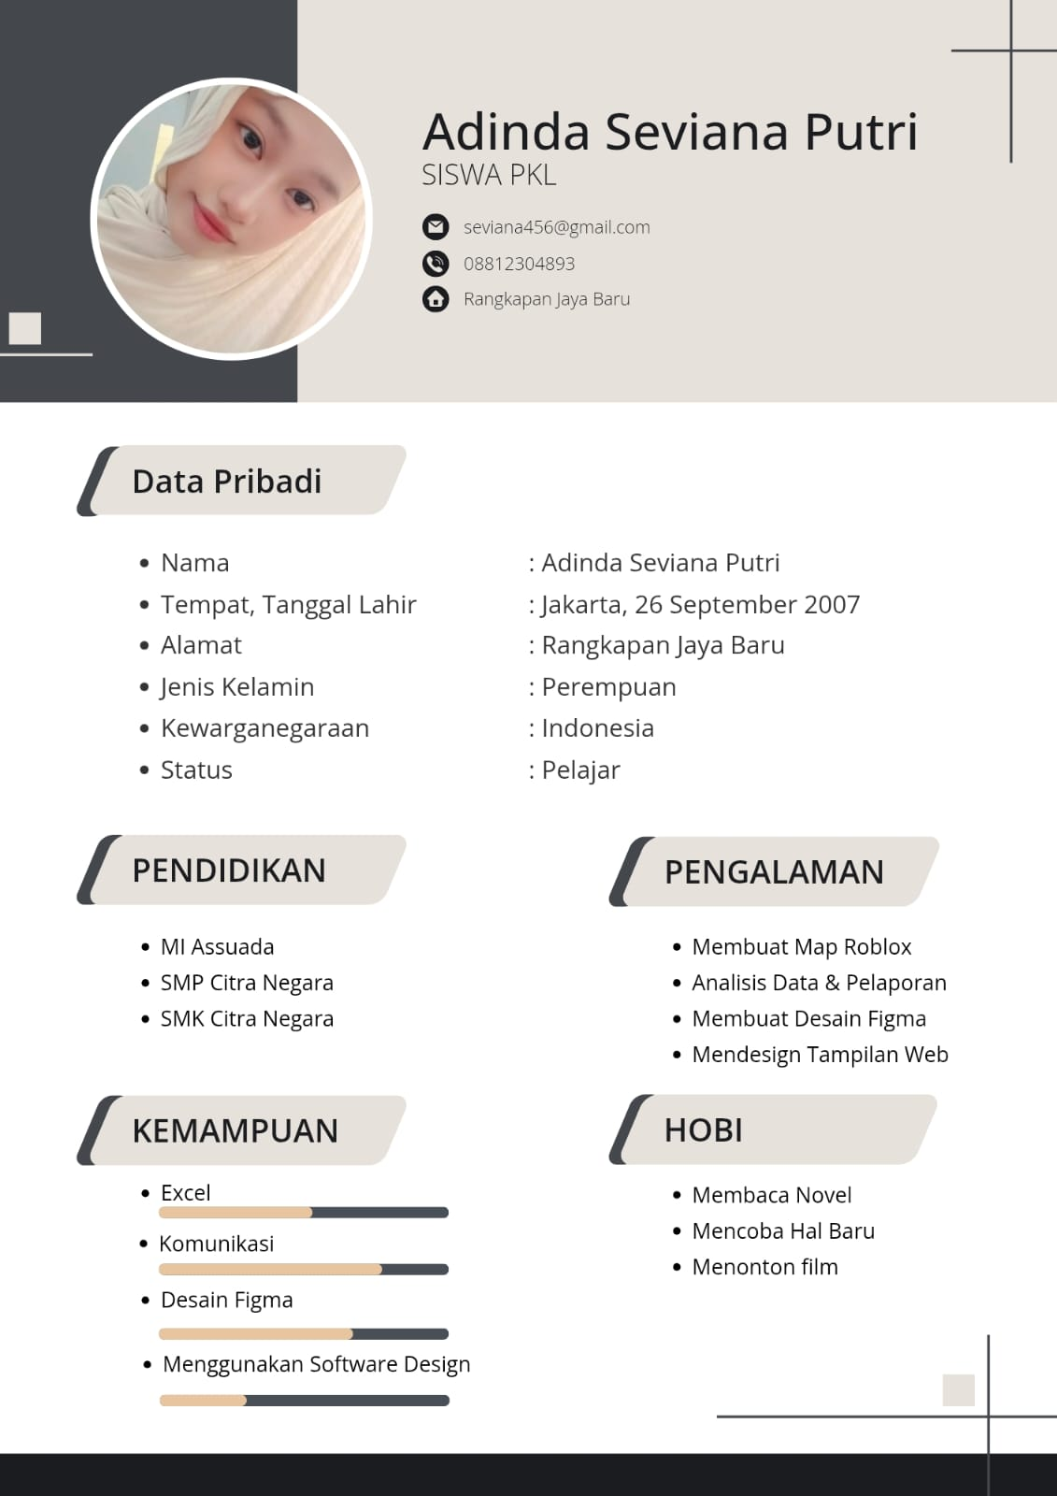

Nama : Chito Aldiano
Nomor Induk Siswa : 242510478
Bulan : Januari s.d April
Tempat PKL : Digital Creative Center

- ASPEK SIKAP
NO. | ASPEK YANG DINILAI | NILAI ANGKA | PREDIKAT
 | Kejujuran | 90 | A-
 | Tanggung Jawab | 88 | A-
 | Disiplin | 87 | A-
 | Sopan Santun | 90 | A-
 | Jumlah | 355

- ASPEK PENGETAHUAN
NO. | ASPEK YANG DINILAI | NILAI ANGKA | PREDIKAT
 | Figma | 90 | A
 | VSCode | 90 | A
 | HTML | 90 | A
 | Java Script | 90 | A
 | CSS | 90 | A
 | -
 | Jumlah | 450

- ASPEK KETERAMPILAN
NO. | ASPEK YANG DINILAI KETERAMPILAN YANG RELEVAN PENGEMBANGAN PERANGKAT LUNAK & GAME | NILAI ANGKA | PREDIKAT
 | Kemampuan Menggunakan Figma | 89 | A-
 | Kemampuan Menyelesaikan Web | 86 | A-
 | Kecepatan Menyelesaikan Web | 90 | A-
 | Inisiatif dan Kreasifitas Kerja | 85 | B+
 | Disiplin dan Motivasi Kerja | 90 | A-
 | Sikap dan Prilaku dalam Lingkungan Kerja | 90 | A-
 | Kejujujran | 90 | A-
Jumlah |  | 620
Jumlah Nilai A + B + C |  | 1.425
Rata - Rata |  | 83,82

Depok, 5 April 2026
Pembimbing Industri / Perusahaan

( Taat Kuspriyono, S.Sn, M.M )

Keterangan : Predikat
Nilai : 86,00 – 95,00 : A = Amat Baik
Nilai : 76,00 – 85,00 : B = Baik
Nilai : 66,00 – 77,00 : C = Cukup
Nilai : < 66,00 : D = Kurang

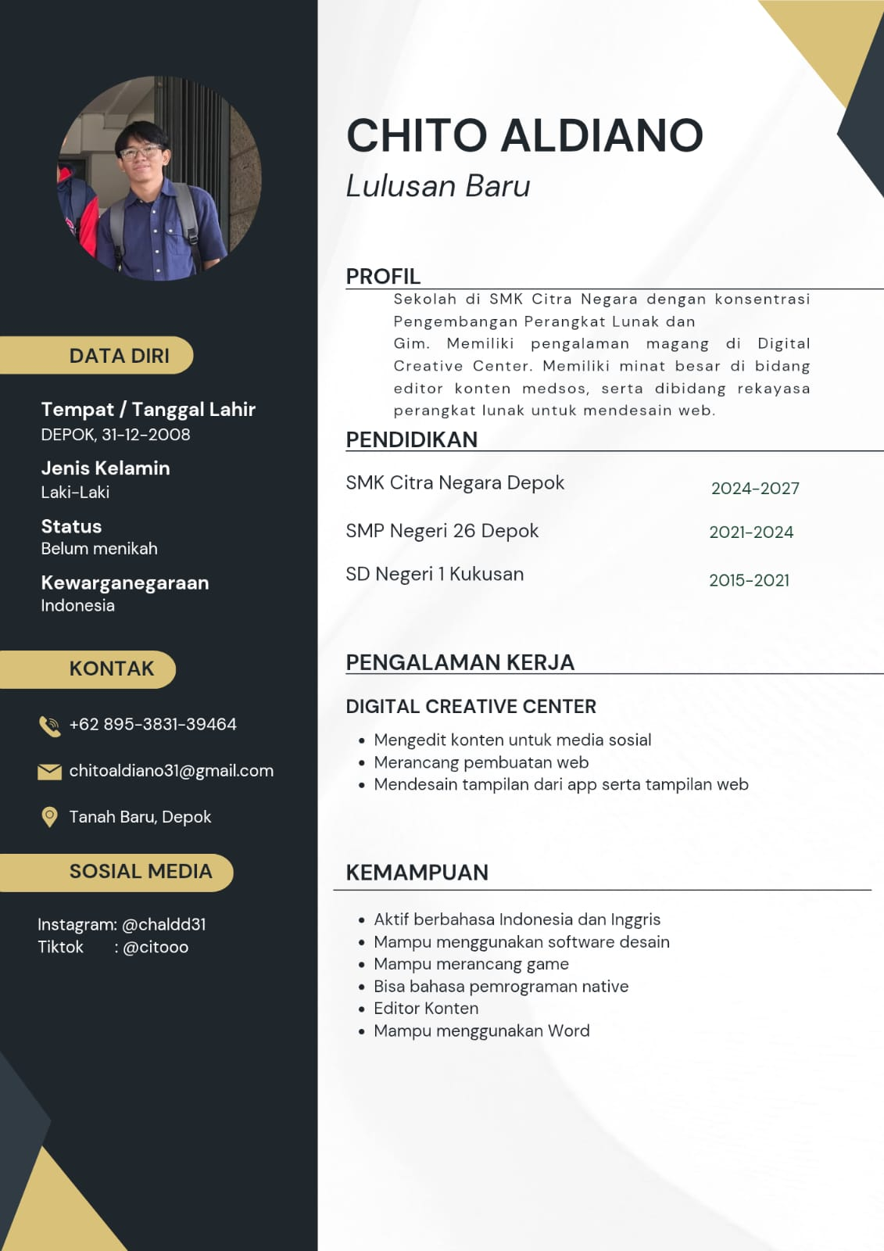

Nama : Dhani Triadi Saputra
Nomor Induk Siswa : 242510480
Bulan : Januari s.d April
Tempat PKL : Digital Creative Center

- ASPEK SIKAP
NO. | ASPEK YANG DINILAI | NILAI ANGKA | PREDIKAT
 | Kejujuran | 90 | A-
 | Tanggung Jawab | 88 | A-
 | Disiplin | 87 | A-
 | Sopan Santun | 90 | A-
 | Jumlah | 355

- ASPEK PENGETAHUAN
NO. | ASPEK YANG DINILAI | NILAI ANGKA | PREDIKAT
 | Figma | 90 | A-
 | VSCode | 90 | A-
 | HTML | 90 | A-
 | Java Script | 90 | A-
 | CSS | 90 | A-
 | -
 | Jumlah | 450

- ASPEK KETERAMPILAN
NO. | ASPEK YANG DINILAI KETERAMPILAN YANG RELEVAN PENGEMBANGAN PERANGKAT LUNAK & GAME | NILAI ANGKA | PREDIKAT
 | Kemampuan Menggunakan Figma | 89 | A-
 | Kemampuan Menyelesaikan Web | 86 | A-
 | Kecepatan Menyelesaikan Web | 90 | A-
 | Inisiatif dan Kreasifitas Kerja | 85 | B+
 | Disiplin dan Motivasi Kerja | 90 | A-
 | Sikap dan Prilaku dalam Lingkungan Kerja | 90 | A-
 | Kejujuran | 90 | A-
Jumlah |  | 620
Jumlah Nilai A + B + C |  | 1.425
Rata - Rata |  | 83,82

Depok, 5 April 2026
Pembimbing Industri / Perusahaan

( Taat Kuspriyono, S.Sn, M.M )

Keterangan : Predikat
Nilai : 86,00 – 95,00 : A = Amat Baik
Nilai : 76,00 – 85,00 : B = Baik
Nilai : 66,00 – 77,00 : C = Cukup
Nilai : < 66,00 : D = Kurang

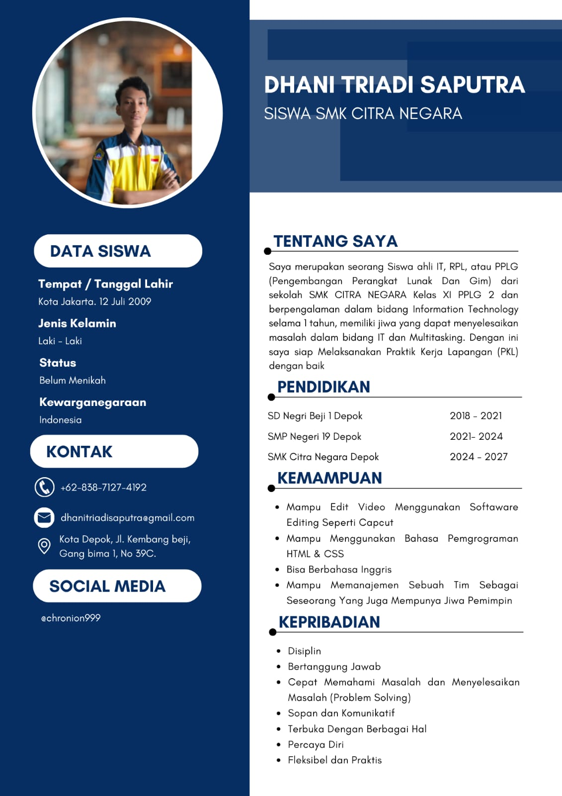

Nama : Fathya Putri Ayudya
Nomor Induk Siswa : 242510462
Bulan : Januari s.d April
Tempat PKL : Digital Creative Center

NO. | ASPEK YANG DINILAI | NILAI ANGKA | PREDIKAT
 | Kejujuran | 90 | A-
 | Tanggung Jawab | 88 | A-
 | Disiplin | 87 | A-
 | Sopan Santun | 90 | A-
 | Jumlah | 355
- ASPEK SIKAP

NO. | ASPEK YANG DINILAI | NILAI ANGKA | PREDIKAT
 | Figma | 90 | A
 | VSCode | 90 | A
 | HTML | 90 | A
 | Java Script | 90 | A
 | CSS | 90 | A
 | -
 | Jumlah | 450
- ASPEK PENGETAHUAN

- ASPEK KETERAMPILAN
NO. | ASPEK YANG DINILAI KETERAMPILAN YANG RELEVAN PENGEMBANGAN PERANGKAT LUNAK & GAME | NILAI ANGKA | PREDIKAT
 | Kemampuan Menggunakan Figma | 89 | A-
 | Kemampuan Menyelesaikan Web | 86 | A-
 | Kecepatan Menyelesaikan Web | 90 | A-
 | Inisiatif dan Kreasifitas Kerja | 85 | B+
 | Disiplin dan Motivasi Kerja | 90 | A-
 | Sikap dan Prilaku dalam Lingkungan Kerja | 90 | A-
 | Kejujuran | 90 | A-
Jumlah |  | 620
Jumlah Nilai A + B + C |  | 1.425
Rata - Rata |  | 83,82

Depok, 5 April 2026
Pembimbing Industri / Perusahaan

( Taat Kuspriyono, S.Sn, M.M )

Keterangan : Predikat
Nilai : 86,00 – 95,00 : A = Amat Baik
Nilai : 76,00 – 85,00 : B = Baik
Nilai : 66,00 – 77,00 : C = Cukup
Nilai : < 66,00 : D = Kurang

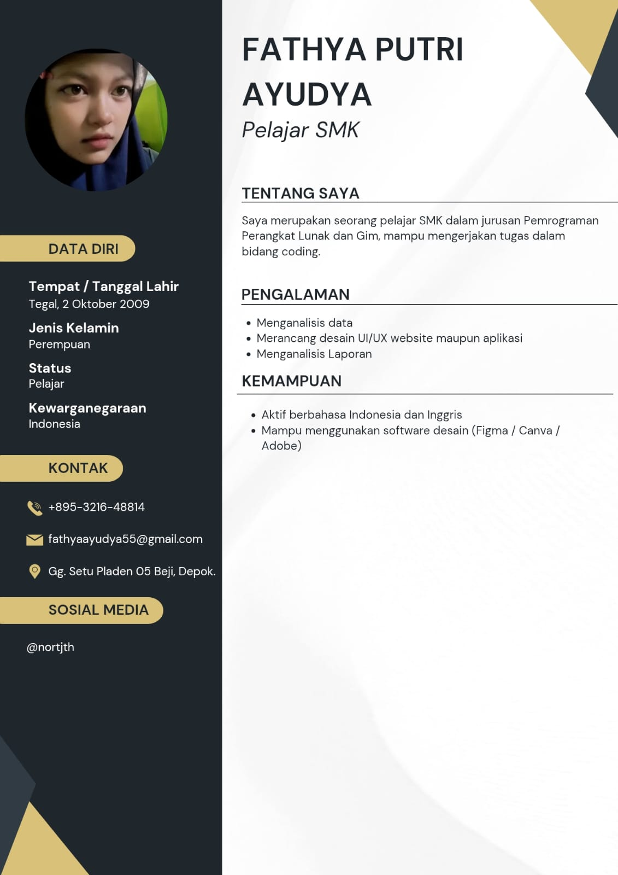

DOKUMENTASI

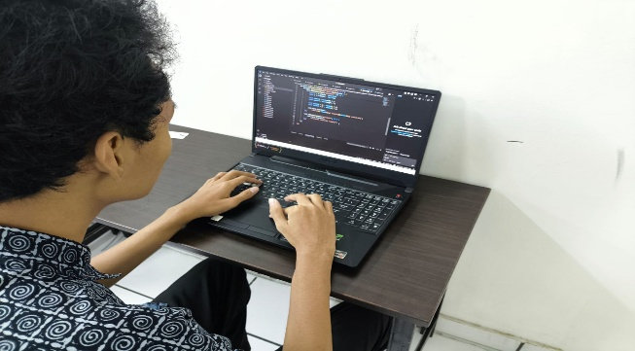
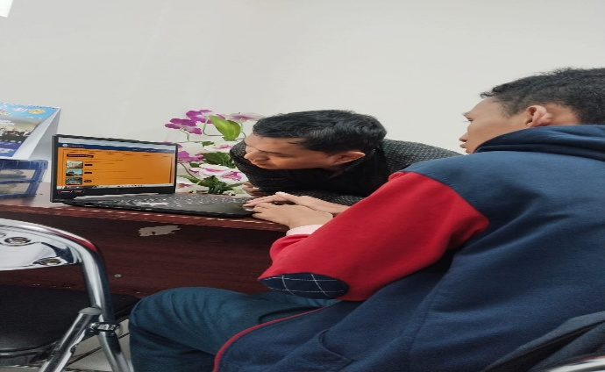
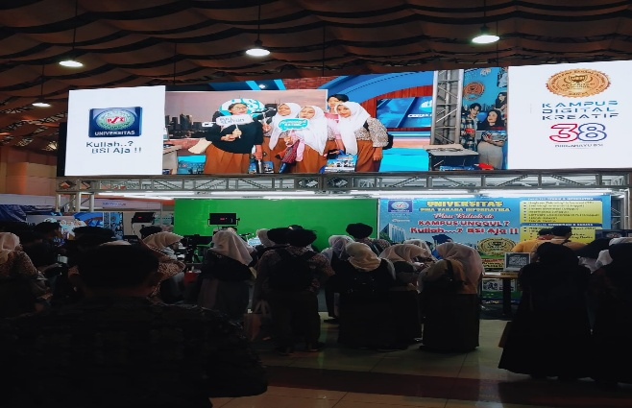
Progress Web Menggu nakan html, css & Js.
Presentasi Hasil web pada atasan
Event Kampus Expo Hotel Bumiwiyata

